BỘ ĐIỀU KHIỂN
Mục này xây dựng bộ điều khiển trợ lực truyền thống làm chuẩn so sánh (baseline) cho các bộ điều khiển đề xuất ở các mục sau. Bộ điều khiển dựng theo đúng cấu trúc mà các tài liệu công nghiệp mô tả, được hiệu chỉnh tốt nhất có thể tại điều kiện thiết kế, và chỉ giữ lại một điểm yếu vốn có của cách làm truyền thống: không biết hệ số bám mặt đường.

Bản đồ trợ lực truyền thống

Vai trò và nguyên tắc xây dựng
Theo [4], hệ trợ lực lái điện trên xe hiện nay chỉ xét vận tốc xe và mô-men tay lái, được thiết kế ở đường khô ($μ=0.8$) để tay lái nhẹ trong điều kiện nặng nhất; khi hệ số bám giảm, mô-men cản giảm nhưng bộ điều khiển vẫn cấp trợ lực như ở đường khô, sinh ra trợ lực thừa. Chuẩn so sánh phải có đúng điểm yếu này và chỉ điểm yếu này: nếu nó bị làm yếu ở khía cạnh khác, chẳng hạn hiệu chỉnh kém trên đường khô hay tự dao động, thì phần cải thiện của bộ điều khiển mới không còn phản ánh việc khắc phục trợ lực thừa. Vì vậy bản đồ ở mục này tuân theo ba nguyên tắc: cấu trúc giống [1], [4], [5]; trên đường khô và ở trạng thái xác lập, mô-men cảm biến bằng giá trị đặt $T_{d,ref}$ của mục 1 trong toàn bộ vùng có số liệu; dùng cùng giới hạn $T_{a,max}(v)$ và cùng các cảm biến như các bộ điều khiển khác.

Cấu trúc bộ điều khiển
Theo [1] (mục III.A), bộ điều khiển gồm bản đồ mô-men (quan hệ một-một giữa mô-men cảm biến và mô-men trợ lực) nối tiếp một khâu bù ổn định (Hình 1). Bộ điều khiển chỉ đọc hai tín hiệu đo được là mô-men cảm biến $T_{s}$ và vận tốc $v$, lấy mẫu với chu kỳ $T_{ctl}$, không đọc $μ$ và không có khâu tích phân.
[Chèn hình]
Hình 1: Sơ đồ khối bộ điều khiển trợ lực truyền thống: bản đồ mô-men, khâu bù ổn định và giới hạn trợ lực
Bản đồ cho trợ lực theo trị tuyệt đối của mô-men cảm biến, nhân với dấu để trợ lực luôn cùng chiều mô-men tay:
$$T_{a,map}=sgn(T_{s}) M(v,|T_{s}|)$$ | (7)
Khâu bù là một khâu sớm pha (lead), tức bộ lọc có độ lợi bằng một ở tần số thấp và làm tín hiệu sớm pha ở dải tần số giữa điểm không $z_{l}$ và điểm cực $p_{l}$; $H(z)$ là dạng rời rạc của $H(s)$ theo phép biến đổi song tuyến tính (Tustin) với chu kỳ $T_{ctl}$:
$$T_{a,c}=H(z) T_{a,map}, H(s)=\frac{s/z_{l}+1}{s/p_{l}+1}$$ | (8)
Cuối cùng mô-men trợ lực bị giới hạn bởi $T_{a,max}(v)$ của Bảng 3, cùng giới hạn áp cho mọi bộ điều khiển:
$$T_{a}= max(-T_{a,max}(v), min(T_{a,c}, T_{a,max}(v)))$$ | (9)
Vì $H$ có độ lợi bằng một ở tần số không, ở trạng thái xác lập $T_{a}$ bằng giá trị bản đồ: độ chính xác trên đường khô do hàm $M$ quyết định (mục 2.3), còn khâu bù chỉ quyết định ổn định khi tín hiệu thay đổi (mục 2.4).

Dựng bản đồ
Điểm hiệu chỉnh. Ở trạng thái xác lập, theo phương trình (6) chương mô hình $T_{s}=T_{r}-T_{a}$. Muốn mô-men cảm biến bằng giá trị đặt trên đường khô, tại mỗi vận tốc và mỗi gia tốc ngang cần cấp trợ lực bằng mô-men cản trừ giá trị đặt, đúng cách hiệu chỉnh của [5] (mục III, Bảng 5) và [4] (công thức (6)):
$$T_{s,cal}=T_{d,ref}(v,a_{y}), T_{a,cal}=T_{r}(v,a_{y},0.8)-T_{d,ref}(v,a_{y})$$ | (10)
Với mỗi vận tốc, gia tốc ngang được quét từ 0.1 g (mức nhỏ nhất có số liệu trong [5]) tới $a_{y,lim}(v)$ của phương trình (5), bước 0.005 g. Mỗi giá trị $a_{y}$ cho một điểm: $T_{s,cal}$ tra thẳng từ bảng giá trị đặt; $T_{r}$ tính bằng cách giải trạng thái xác lập của mô hình, gồm ba ẩn $β$, $γ$, $δ_{f}$ và ba phương trình: (23) và (24) chương mô hình với đạo hàm bằng không, cùng (25) với $a_{y}$ bằng giá trị đang quét; lực lốp tính theo (10)-(16), rồi $T_{r}$ theo (17) và (19). Ví dụ ở 40 km/h và 0.1 g: nghiệm cho $δ_{f}=1.32$ độ, $F_{yf}=909.7$ N, cánh tay đòn $e_{p}=0.047$ m theo (17) chương mô hình, nên $T_{r}=2.670$ N.m; giá trị đặt $T_{d,ref}=1.70$ N.m, vậy điểm hiệu chỉnh là $(T_{s},T_{a})=(1.70, 0.970)$. Gia tốc ngang chỉ dùng để sinh điểm: vì $T_{d,ref}$ và $T_{a,cal}$ cùng tăng theo $a_{y}$, các điểm nối thành một đường cong đơn điệu $T_{a}$ theo $T_{s}$, và bản đồ cuối cùng được tra theo $|T_{s}|$ đo được chứ không theo $a_{y}$.
Bốn đoạn của đường cong. Thứ nhất, vùng chết: $M=0$ khi $|T_{s}|≤T_{s0}=0.3$ N.m. Quanh vị trí giữa, mô-men đo được lẫn nhiễu cảm biến và rung động nhỏ chứ không phản ánh ý định lái; nếu bản đồ trợ lực ngay từ $T_{s}=0$ thì motor sẽ giật liên tục khi xe đi thẳng, nên [1] và [5] đều yêu cầu vùng không trợ lực quanh giữa. Thứ hai, đoạn thẳng từ $(T_{s0},0)$ tới điểm hiệu chỉnh 0.1 g: dưới 0.1 g không có số liệu gốc, nên nối hai điểm đã biết bằng đường đơn giản nhất, vừa liên tục vừa đơn điệu, không thêm giả định nào khác. Thứ ba, đi qua các điểm hiệu chỉnh (10) nhưng độ dốc không vượt $K_{max}$. Thứ tư, sau điểm cuối, tăng với độ dốc $K_{max}$ tới $T_{a,max}(v)$ rồi giữ không đổi, đúng đặc tính bão hòa của [4]. Bản đồ lưu thành bảng 17 mức vận tốc (20 km/h đến 100 km/h, bước 5 km/h) nhân 251 mức $|T_{s}|$ (0 đến 5 N.m, bước 0.02 N.m), tra bằng nội suy tuyến tính; các ô của bảng là giá trị của đường cong tại lưới đều này, không trùng với các điểm hiệu chỉnh. Bảng 4 trích một số giá trị, Hình 2 vẽ đường cong cùng các điểm hiệu chỉnh.
Bảng 4: Mô-men trợ lực $M(v,|T_{s}|)$ [N.m] của bản đồ (trích)
$v$ [km/h] \ $|T_{s}|$ [N.m] | 0.3 | 0.5 | 1.0 | 1.5 | 2.0 | 2.5 | 3.0 | 3.5 | 4.0
20 | 0 | 0.48 | 1.67 | 3.72 | 3.74 | 3.74 | 3.74 | 3.74 | 3.74
40 | 0 | 0.14 | 0.48 | 0.83 | 3.22 | 7.52 | 7.52 | 7.52 | 7.52
60 | 0 | 0.06 | 0.22 | 0.38 | 0.54 | 3.32 | 7.02 | 7.02 | 7.02
80 | 0 | 0.04 | 0.13 | 0.22 | 0.31 | 0.94 | 3.73 | 6.62 | 6.62
100 | 0 | 0.01 | 0.02 | 0.04 | 0.05 | 0.07 | 2.22 | 6.32 | 6.52

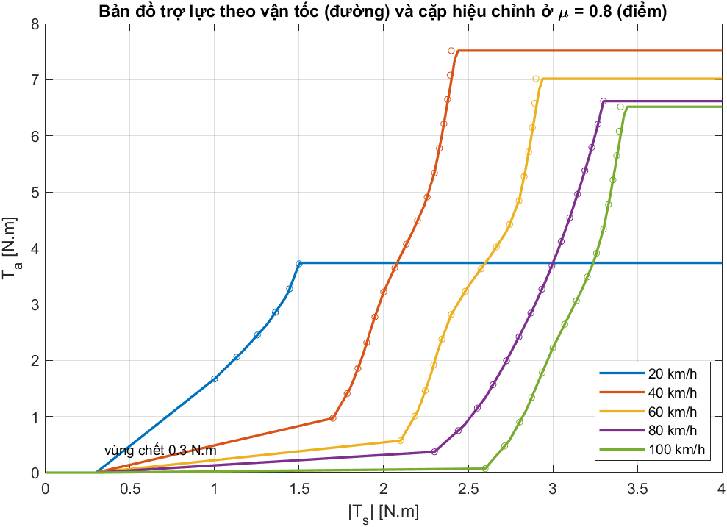
Hình 2: Bản đồ trợ lực theo vận tốc (đường liền) và các điểm hiệu chỉnh ở đường khô (điểm tròn)
Giới hạn độ dốc. Độ dốc của bản đồ là lượng trợ lực tăng thêm khi mô-men cảm biến tăng một đơn vị. Trong vòng kín, trợ lực tăng làm mô-men cảm biến giảm, nên độ dốc này chính là độ lợi của vòng phản hồi qua $T_{s}$: dốc càng lớn thì bộ điều khiển càng "nhạy", càng dễ phản ứng quá tay và dao động. Độ dốc tự nhiên của đường cong hiệu chỉnh là:
$$\frac{dT_{a}}{dT_{s}}=\frac{dT_{r}/da_{y}}{dT_{d,ref}/da_{y}}-1$$ | (11)
Trong khoảng 0.1 g đến 0.3 g độ dốc lớn nhất khoảng 18 (ở 20 km/h) và từ 8 đến 13 ở các vận tốc khác; gần 0.4 g, nơi $T_{d,ref}$ gần như không tăng nữa trong khi $T_{r}$ vẫn tăng, độ dốc lên tới từ khoảng 60 đến 176 tùy vận tốc và không ổn định hóa được (mục 2.4). Vì vậy mỗi điểm của bản đồ bị chặn để độ dốc so với điểm trước không vượt $K_{max}$:
$$M_{k}= min(T_{a,cal,k}, M_{k-1}+K_{max}(T_{s,k}-T_{s,k-1}))$$ | (12)
Nơi độ dốc tự nhiên dưới $K_{max}$ thì bản đồ đi đúng qua các điểm hiệu chỉnh; nơi vượt thì bản đồ nằm thấp hơn điểm hiệu chỉnh, chấp nhận sai lệch nhỏ để đổi lấy ổn định. Bảng 5 minh họa ở 60 km/h, nơi giới hạn chỉ tác dụng ở hai điểm cuối; trên Hình 2, đó là đoạn dốc đứng của mỗi đường cong, nơi các điểm tròn tách lên phía trên đường liền.
Bảng 5: Tác dụng của giới hạn độ dốc ở 60 km/h gần 0.4 g (trích các điểm hiệu chỉnh, bước 0.025 g)
$a_{y}$ [g] | $T_{s,cal}$ [N.m] | $T_{a,cal}$ [N.m] | Độ dốc tự nhiên so với điểm trước | $M$ trong bản đồ [N.m]
0.300 | 2.800 | 4.840 | - | 4.840
0.325 | 2.838 | 5.386 | 14.2 | 5.386
0.350 | 2.870 | 5.928 | 16.9 | 5.928
0.375 | 2.892 | 6.471 | 24.6 | 6.322
0.400 | 2.900 | 7.017 | 66.7 | 6.468

Hình 3 (bên trái) cho sai số xác lập $e_{T}$ của bản đồ trên đường khô, tính bằng cách giải trạng thái xác lập của mô hình có bản đồ trong vòng lặp. Trong khoảng 0.1 g đến 0.3 g sai số không vượt 0.009 N.m ở mọi vận tốc. Dưới 0.1 g, vùng chết và đoạn thẳng làm lệch từ $-0.36$ N.m (100 km/h, 0.05 g) tới $+0.13$ N.m (20 km/h, 0.02 g); gần 0.4 g, giới hạn độ dốc làm mô-men cảm biến cao hơn giá trị đặt tối đa 0.04 N.m. Hai sai lệch này nằm ở vùng không có số liệu gốc hoặc sát biên, là cái giá của vùng chết và của ổn định. Để so sánh, dạng đường thẳng có vùng chết của [4] (bên phải) có độ dốc nhỏ (2.1 đến 4.3) nhưng lệch tới $-1.54$ N.m ngay trên đường khô, tức đã trợ lực thừa khi mặt đường chưa đổi, trái nguyên tắc ở mục 2.1.
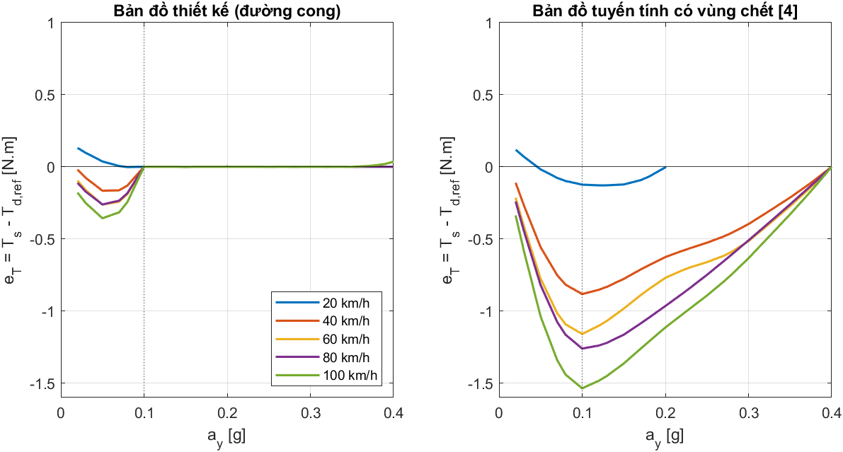
Hình 3: Sai số xác lập trên đường khô theo gia tốc ngang: bản đồ thiết kế (trái) và bản đồ đường thẳng có vùng chết của [4] (phải)
Tự chọn(6): chọn $T_{s0}=0.3$ N.m theo tỉ lệ của [4]: vùng chết 2 N.m trên điểm bão hòa 23 N.m, tức khoảng 0.087 lần; nhân với mô-men tay lớn nhất trong giá trị đặt của luận văn (3.4 N.m) được khoảng 0.3 N.m. Vùng chết không được vượt giá trị đặt nhỏ nhất ở 0.1 g (1.0 N.m tại 20 km/h), nếu không sẽ lấn vào vùng có số liệu; 0.3 N.m còn cách xa giới hạn này.
Tự chọn(7): chọn $K_{max}=18$ là giá trị nhỏ nhất (làm tròn) vẫn giữ nguyên mọi điểm hiệu chỉnh trong khoảng 0.1 g đến 0.3 g ở mọi vận tốc (độ dốc lớn nhất ở đó là 17.9, tại 20 km/h), đồng thời một khâu lead vẫn đạt độ dự trữ pha theo tiêu chí của [1] (mục 2.4). $K_{max}$ lớn hơn không thêm độ chính xác trong vùng có số liệu mà buộc khâu bù mạnh hơn.

Ổn định và khâu bù
Vì sao cần khâu bù. Trục lái là một khối quán tính nối lò xo (thanh xoắn), nên phản ứng với mô-men trợ lực chậm hơn lệnh; bộ điều khiển số lại chỉ cập nhật mỗi $T_{ctl}$ và giữ nguyên giá trị giữa hai lần lấy mẫu (bộ giữ bậc không, ZOH), thêm một độ trễ trung bình nửa chu kỳ. Hai độ trễ này làm phản hồi tới "sai nhịp": nếu ở tần số mà tín hiệu quay về trễ đúng nửa chu kỳ (pha $-180$ độ) độ lợi vòng lặp vẫn còn lớn hơn một, dao động tự duy trì và vô-lăng rung. Độ dự trữ pha là khoảng cách từ pha của vòng hở tới $-180$ độ, đo tại tần số mà độ lợi vòng hở bằng một; [1] (mục III.D) yêu cầu lớn hơn 45 độ để hệ ổn định bền vững. Theo [1] (mục III.B), khi xét ổn định bản đồ được thay bằng độ lợi $K_{v}$ bằng độ dốc của nó, và cụm cơ cấu lái được tuyến tính hóa quanh một điểm làm việc giữ góc vô-lăng: trục lái đang trượt nên ma sát khô không tạo cản (trường hợp xấu nhất), thân xe chưa kịp thay đổi, mô-men phản hồi mặt đường thay bằng độ cứng $k_{r}$ của phương trình (33) chương mô hình. Hàm truyền từ mô-men trợ lực tới mô-men cảm biến (bỏ dấu âm của phản hồi âm):
$$G(s)=\frac{K}{J_{col}s^{2}+C_{col}s+K+k_{r}}$$ | (13)
$G(s)$ có hai cực phức với tần số riêng khoảng 40 rad/s và hệ số tắt dần khoảng 0.15, nên pha giảm nhanh qua $-180$ độ ngay sau tần số riêng. Bộ giữ bậc không trễ pha thêm, tỉ lệ với chu kỳ lấy mẫu:
$$φ_{ZOH}=-\frac{ωT_{ctl}}{2}$$ | (14)
Ở 175 rad/s, chu kỳ 10 ms trễ thêm 50 độ, còn 1 ms chỉ 5 độ. Hình 4 cho độ dự trữ pha theo $K_{v}$: với 10 ms không bù, vòng lặp mất ổn định từ $K_{v}$ cỡ 2 trong khi bản đồ cần độ dốc tới 18; với 1 ms không bù thì ổn định nhưng độ dự trữ pha chỉ còn 0.2 độ ở $K_{v}=18$, dao động gần như không tắt.
Khâu sớm pha làm gì. Khâu lead phản ứng không chỉ theo giá trị hiện tại của $T_{a,map}$ mà cả theo tốc độ thay đổi của nó, nên tín hiệu ra tới sớm hơn, bù lại phần trễ của trục lái và ZOH, giống người lái nhìn xa phía trước thay vì chỉ nhìn ngay mũi xe. Nó không dự đoán tương lai: dạng rời rạc chỉ dùng mẫu hiện tại, mẫu trước và đầu ra ở bước trước. Lượng sớm pha phụ thuộc tần số, nên không thể thay bằng việc cộng thêm một góc cố định cho tín hiệu thật vốn gồm nhiều tần số. Lượng sớm pha lớn nhất và độ lợi ở tần số cao của một khâu là:
$$φ_{max}=arcsin\frac{p_{l}-z_{l}}{p_{l}+z_{l}} tại ω=\sqrt{z_{l}p_{l}}, |H(j∞)|=\frac{p_{l}}{z_{l}}$$ | (15)
Tỉ số $p_{l}/z_{l}$ càng lớn thì càng sớm pha nhưng càng khuếch đại nhiễu cảm biến ở tần số cao. Theo [1] (mục III.D), một khâu lead sớm pha được tối đa khoảng 55 độ, chỉ khi cần nhiều hơn mới dùng thêm khâu, vì mỗi khâu thêm vào lại tăng độ lợi tần số cao; [1] (mục IV.B) dùng hai khâu vì hệ của họ khi chưa bù có độ dự trữ pha $-15.7$ độ. Hệ ở đây, với chu kỳ 1 ms, khi chưa bù chỉ còn 0.2 độ ở $K_{v}=18$, cần thêm khoảng 45 độ, nằm dưới mức 52 độ mà một khâu cho được theo (15), nên một khâu là đủ. Bảng 6 so sánh các cấu hình: hai khâu cho thêm 1.9 độ dự trữ pha nhưng độ lợi tần số cao lớn hơn (9.0 so với 8.5), không đáng thêm độ phức tạp.
Bảng 6: So sánh các cấu hình khâu bù (độ dự trữ pha nhỏ nhất với mọi $K_{v}$ từ 0.5 đến 18, $k_{r}$ đường khô và $k_{r}=0$)
Cấu hình | $z_{l}$, $p_{l}$ [rad/s] | Độ lợi tần số cao | Độ dự trữ pha nhỏ nhất
10 ms, không bù | - | 1 | mất ổn định từ $K_{v}$ cỡ 2
1 ms, không bù | - | 1 | 0.2 độ
1 ms, một khâu lead (chọn) | 80, 680 | 8.5 | 45.8 độ
1 ms, hai khâu lead giống nhau | 130, 390 | 9.0 | 47.7 độ

Tham số được chọn bằng cách quét $z_{l}$ từ 20 rad/s đến 150 rad/s và $p_{l}/z_{l}$ từ 2 đến 15, giữ lại các cặp cho độ dự trữ pha từ 45 độ trở lên với mọi $K_{v}$ từ 0.5 đến $K_{max}$ và cả hai giá trị $k_{r}$ (đường khô và đường rất trơn, vì $μ$ không đo được), rồi chọn cặp có độ lợi tần số cao nhỏ nhất. Kết quả $z_{l}=80$ rad/s, $p_{l}=680$ rad/s: sớm pha lớn nhất 52 độ ở 233 rad/s, độ dự trữ pha ít nhất 45.8 độ, độ dự trữ biên ít nhất 6.1 lần (15.7 dB). Bảng 7 tổng hợp tham số.
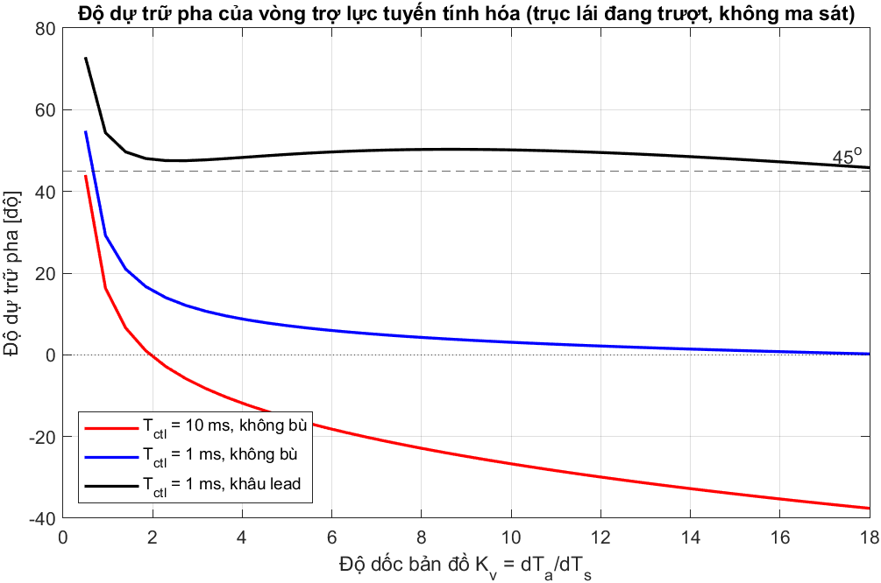
Hình 4: Độ dự trữ pha của vòng trợ lực tuyến tính hóa theo độ dốc bản đồ
Bảng 7: Tham số bộ điều khiển trợ lực truyền thống
Ký hiệu | Giá trị | Đơn vị | Ý nghĩa | Nguồn
$T_{ctl}$ | 0.001 | s | Chu kỳ lấy mẫu của vòng trợ lực | Tự chọn(8)
$T_{s0}$ | 0.3 | N.m | Vùng chết của bản đồ | Tự chọn(6)
$K_{max}$ | 18 | - | Độ dốc lớn nhất của bản đồ | Tự chọn(7)
$z_{l}$ | 80 | rad/s | Điểm không của khâu lead | Thiết kế theo tiêu chí của [1]
$p_{l}$ | 680 | rad/s | Điểm cực của khâu lead | Thiết kế theo tiêu chí của [1]
$T_{a,max}(v)$ | 3.74 đến 7.80 | N.m | Giới hạn trợ lực | Bảng 3

Tự chọn(8): chọn chu kỳ lấy mẫu 1 ms vì ở 10 ms, theo (14), riêng bộ giữ bậc không đã trễ pha quá nhiều: không bù thì độ dốc phải dưới khoảng 2 và bản đồ không còn khớp giá trị đặt, còn khâu lead không kéo được độ dự trữ pha lên 45 độ. Chu kỳ này chỉ áp cho bộ điều khiển truyền thống; chu kỳ của các bộ điều khiển khác được xét ở các mục tương ứng.

Kiểm chứng trong vòng kín
Mô hình Simulink của bộ điều khiển được kiểm tra với tính toán độc lập: tại mọi thời điểm lấy mẫu, mô-men trợ lực của mô hình khớp với bản đồ, khâu lead và giới hạn tính lại từ dữ liệu, sai khác dưới $10^{-9}$ N.m. Bộ điều khiển sau đó được ghép với mô hình đối tượng và khối giá trị đặt, chạy trên sáu ca thử dùng chung cho mọi bộ điều khiển: TC1 kiểm tra hiệu chỉnh trên đường khô, TC2 chạy đường thực tế 150 s, và bốn ca TC3 đến TC6, mỗi ca tái hiện một tình huống thực tế có thể nguy hiểm (định nghĩa đầy đủ ở chương kịch bản mô phỏng đánh giá; Bảng 8 tóm tắt). Góc vô-lăng của mọi ca được tính trước từ trạng thái xác lập trên đường khô, không phụ thuộc bộ điều khiển: tài xế giữ góc như thể không biết mặt đường đã đổi. Chỉ tiêu: $e_{rel}$ là sai số trung bình trong cửa sổ chia cho giá trị đặt trung bình, âm nghĩa là tay lái nhẹ hơn mong muốn (trợ lực thừa); $TV(T_{a})$ là tổng biến thiên của mô-men trợ lực trên mỗi giây, đo độ gợn. Không dùng $e_{rel}$ cho cửa sổ lái hình sin hoặc cửa sổ có giá trị đặt đổi dấu, vì giá trị đặt trung bình gần không.
Bảng 8: Bốn ca thử tình huống nguy hiểm
Ca | Tình huống | Thiết lập | Cửa sổ đánh giá
TC3 | $μ$ giảm đột ngột khi đang cua gấp ở tốc độ cao | 100 km/h, cua 0.35 g, $μ$ 0.8 xuống 0.3 tại 5 s, giữ góc tới 20 s | 4-5 s (trước), 18-20 s (sau)
TC4 | Vào vũng nước hoặc băng khi đang chuyển làn gấp | 80 km/h, một chu kỳ lái hình sin 0.2 g, 0.4 Hz (3-5.5 s), $μ$ = 0.2 trong 3.8-4.2 s | 2-3 s, 3.8-4.2 s, 7-8 s
TC5 | Lái hình sin liên tục ở tốc độ cao trên đường rất trơn | 100 km/h, $μ$ = 0.2, lái hình sin 0.15 g, 0.3 Hz trong 2-22 s | 2-6 s, 10-22 s
TC6 | $μ$ tăng đột ngột giữa cua (đường khô lại) | 60 km/h, cua 0.15 g, $μ$ 0.3 lên 0.8 tại 5 s | 4-5 s (trước), 13-15 s (sau)

Ca TC1 (Hình 5): ở mọi bậc giữ góc của năm mức vận tốc và cả hai chiều cua, sai số trung bình trong 1 s cuối không vượt 0.0011 N.m, tức bản đồ khớp giá trị đặt trên đường khô. Các đỉnh sai số tới 3.6 N.m chỉ xuất hiện khi đánh lái sang bậc mới, do ma sát khô của trục lái chống lại chuyển động, và tắt trong 1 s đến 2 s.
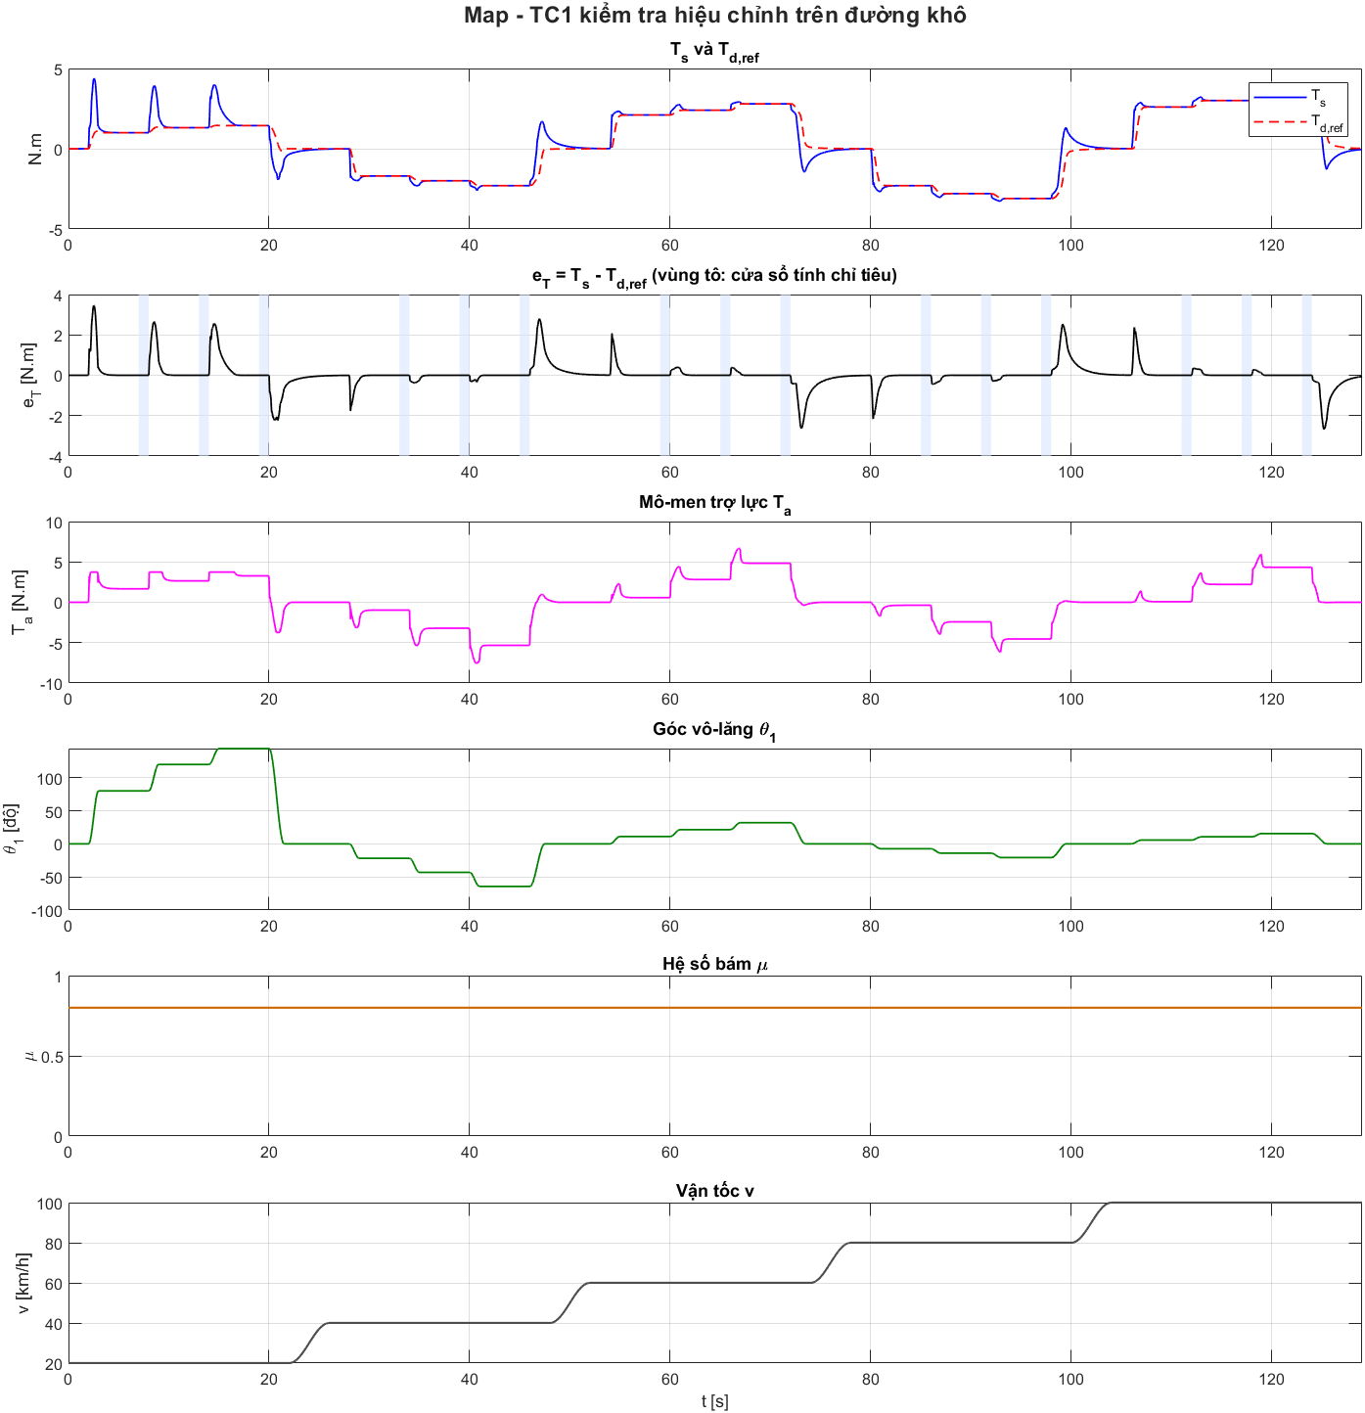
Hình 5: Ca TC1: kiểm tra hiệu chỉnh trên đường khô
Ca TC2 (Hình 6): các cửa sổ giữ góc trên đường khô đều dưới 0.002 N.m. Khi xe vào mặt đường $μ=0.3$ lúc đang cua 0.25 g ở 80 km/h, tay lái nhẹ đi 3.5% và giữ như vậy suốt thời gian còn trên mặt đường trơn, vì bản đồ không có thông tin nào để phát hiện; ở cua 0.15 g còn 1.8%, và ở 100 km/h, cua 0.2 g, $μ=0.5$ là 0.6%. Khi trở lại đường khô sai số về gần không. Trong các đoạn lượn và chuyển làn, sai số RMS 1.5 N.m đến 1.7 N.m và gần như không đổi theo $μ$, vì bị chi phối bởi ma sát khô 2 N.m đổi dấu mỗi lần đổi chiều đánh lái, thứ mà bản đồ tĩnh không bù.
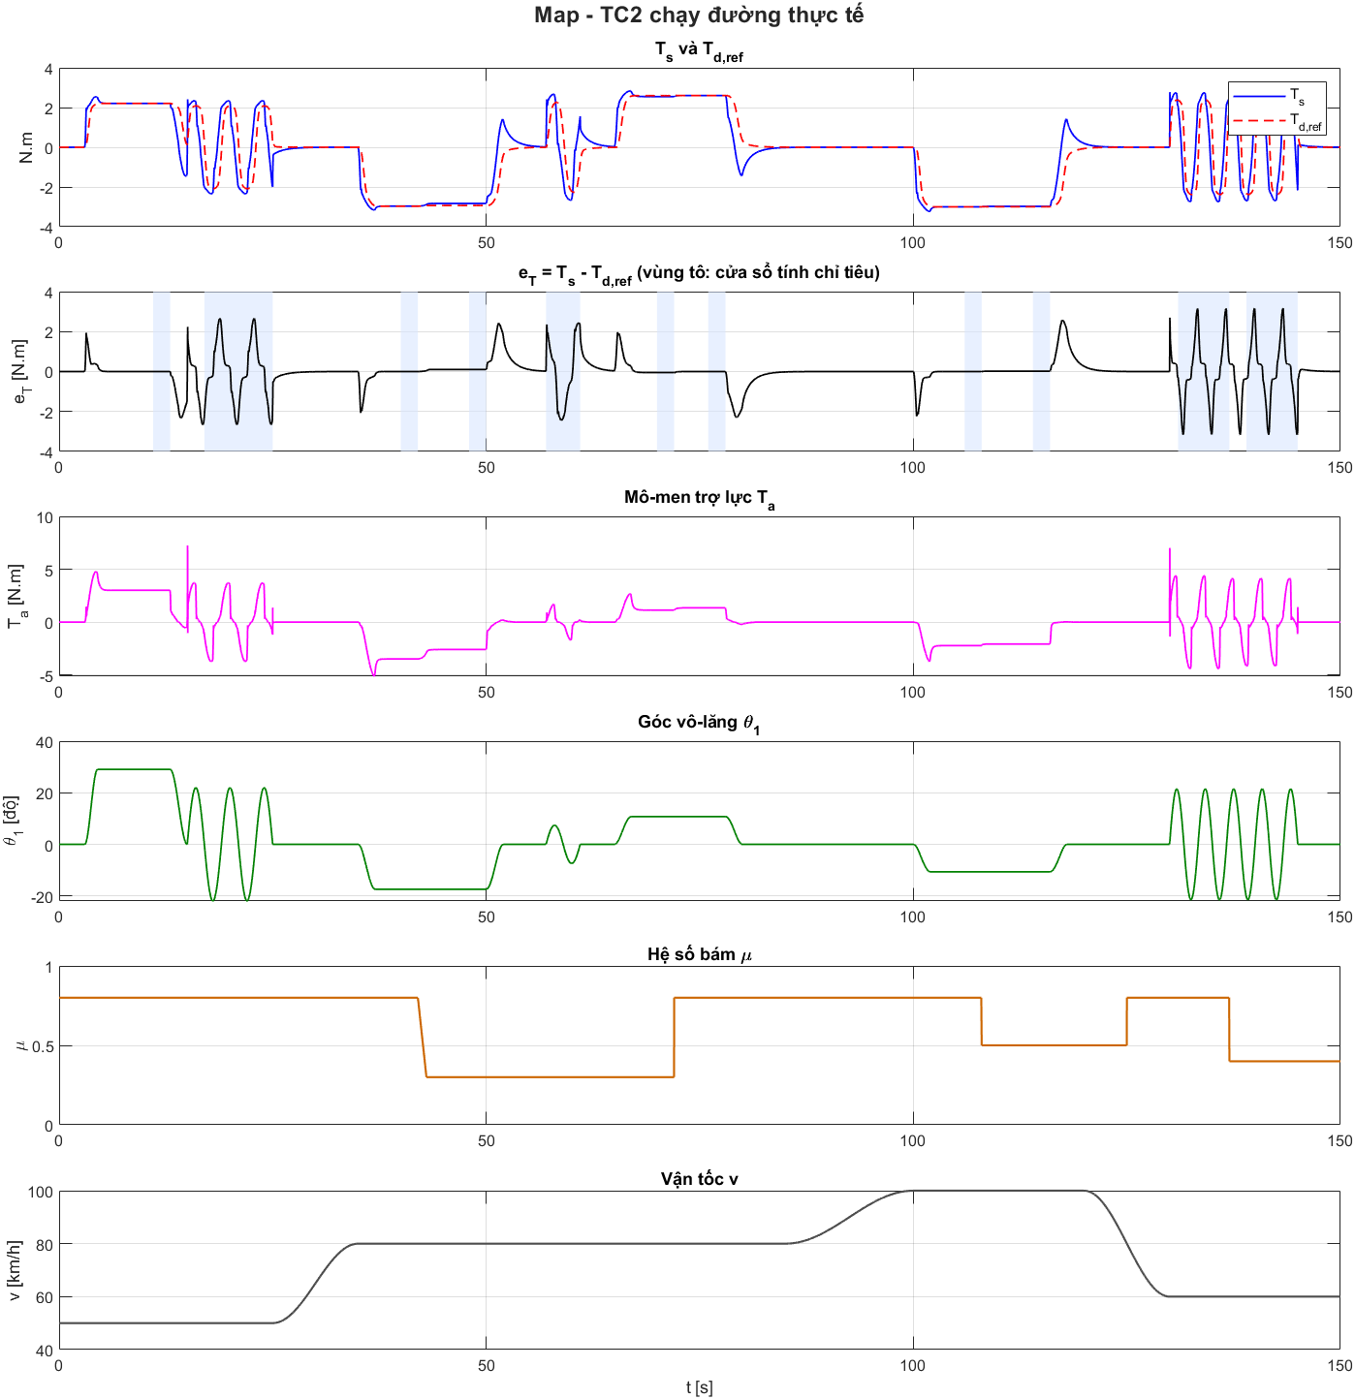
Hình 6: Ca TC2: chạy đường thực tế
Ca TC3 (Hình 7) là tình huống nguy hiểm nhất. Trước khi $μ$ giảm, sai số chỉ 0.0003 N.m. Ngay sau khi $μ$ giảm, mô-men phản hồi mặt đường sụt; bản đồ là phản hồi theo $T_{s}$ nên trợ lực giảm nhanh từ 5.4 N.m xuống khoảng 3 N.m trong 0.3 s, rồi giảm chậm còn 0.75 N.m sau 10 s (chậm vì trục lái trôi chậm, mục 2.4 chương mô hình). Trong suốt thời gian đó trợ lực vẫn lớn hơn mức mặt đường mới cần, nên tay lái nhẹ đi đúng lúc bánh trước gần mất bám và độ nhẹ tăng dần: đây là trợ lực thừa. Ở trạng thái xác lập xe đòi 0.35 g trên mặt đường chỉ cho 0.3 g, lốp trước bão hòa và pneumatic trail co về không, nên mô-men phản hồi chỉ còn phần caster; mô-men cảm biến là 2.78 N.m so với giá trị đặt 3.23 N.m, tức nhẹ hơn 0.45 N.m ($e_{rel}=-14.1\%$), đúng phần trợ lực 0.75 N.m mà bản đồ chưa rút được.
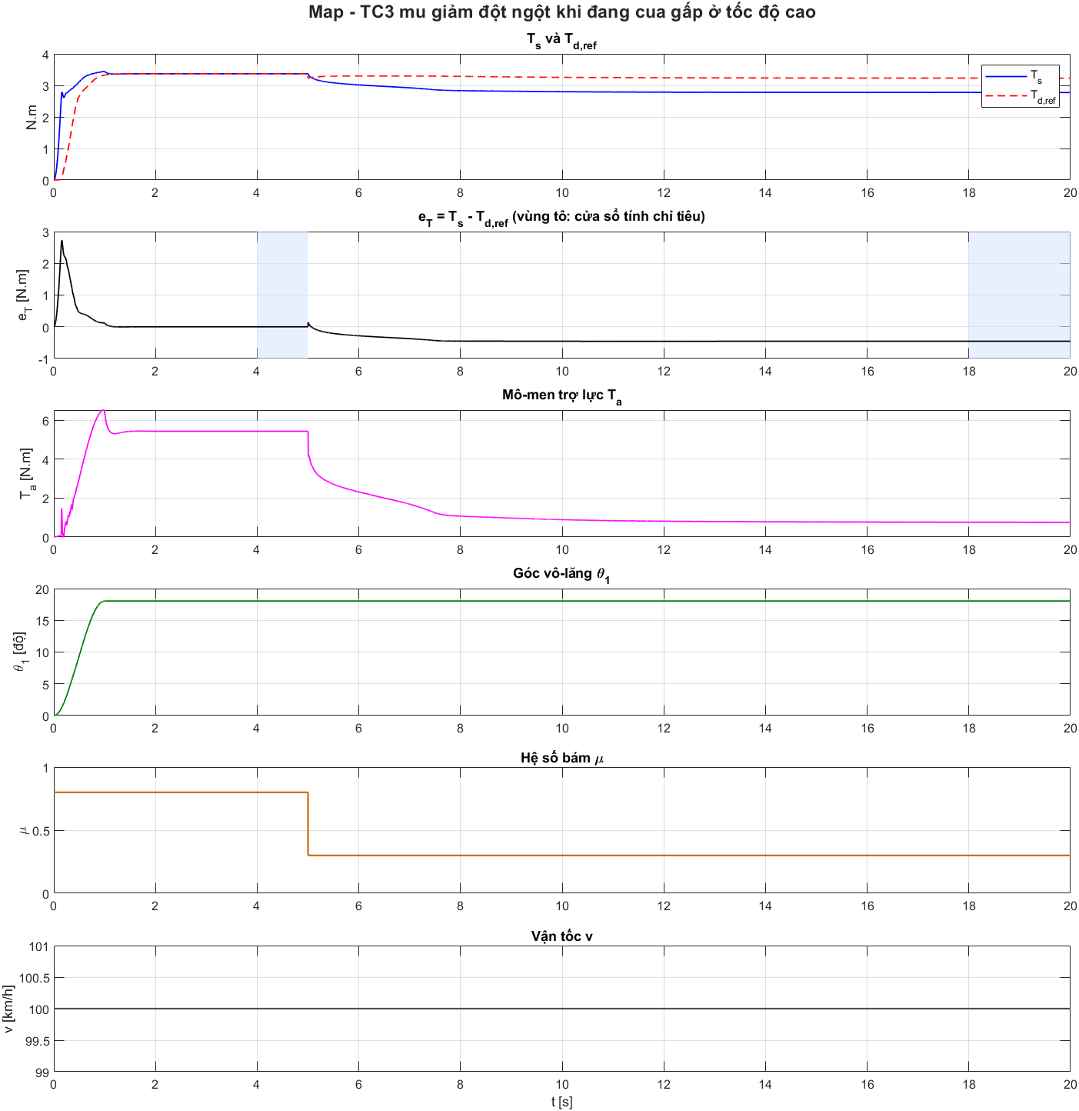
Hình 7: Ca TC3: $μ$ giảm đột ngột khi đang cua gấp ở 100 km/h
Ca TC4 (Hình 8): trong 0.4 s trên vũng nước, đúng lúc đánh lái mạnh nhất, mô-men cảm biến giảm từ 2.4 N.m xuống còn khoảng 0.4 N.m trong khi giá trị đặt vẫn 2.6 N.m ($e_{rel}=-83.6\%$). Đây là mất mô-men phản hồi từ mặt đường chứ không phải trợ lực thừa: bản đồ đã cắt trợ lực về gần không (0.04 N.m), nên bộ điều khiển chỉ có thể làm tốt hơn bằng cách tạo mô-men ngược chiều. Khi hết vũng nước và kết thúc chuyển làn, sai số trở về mức của đường khô.
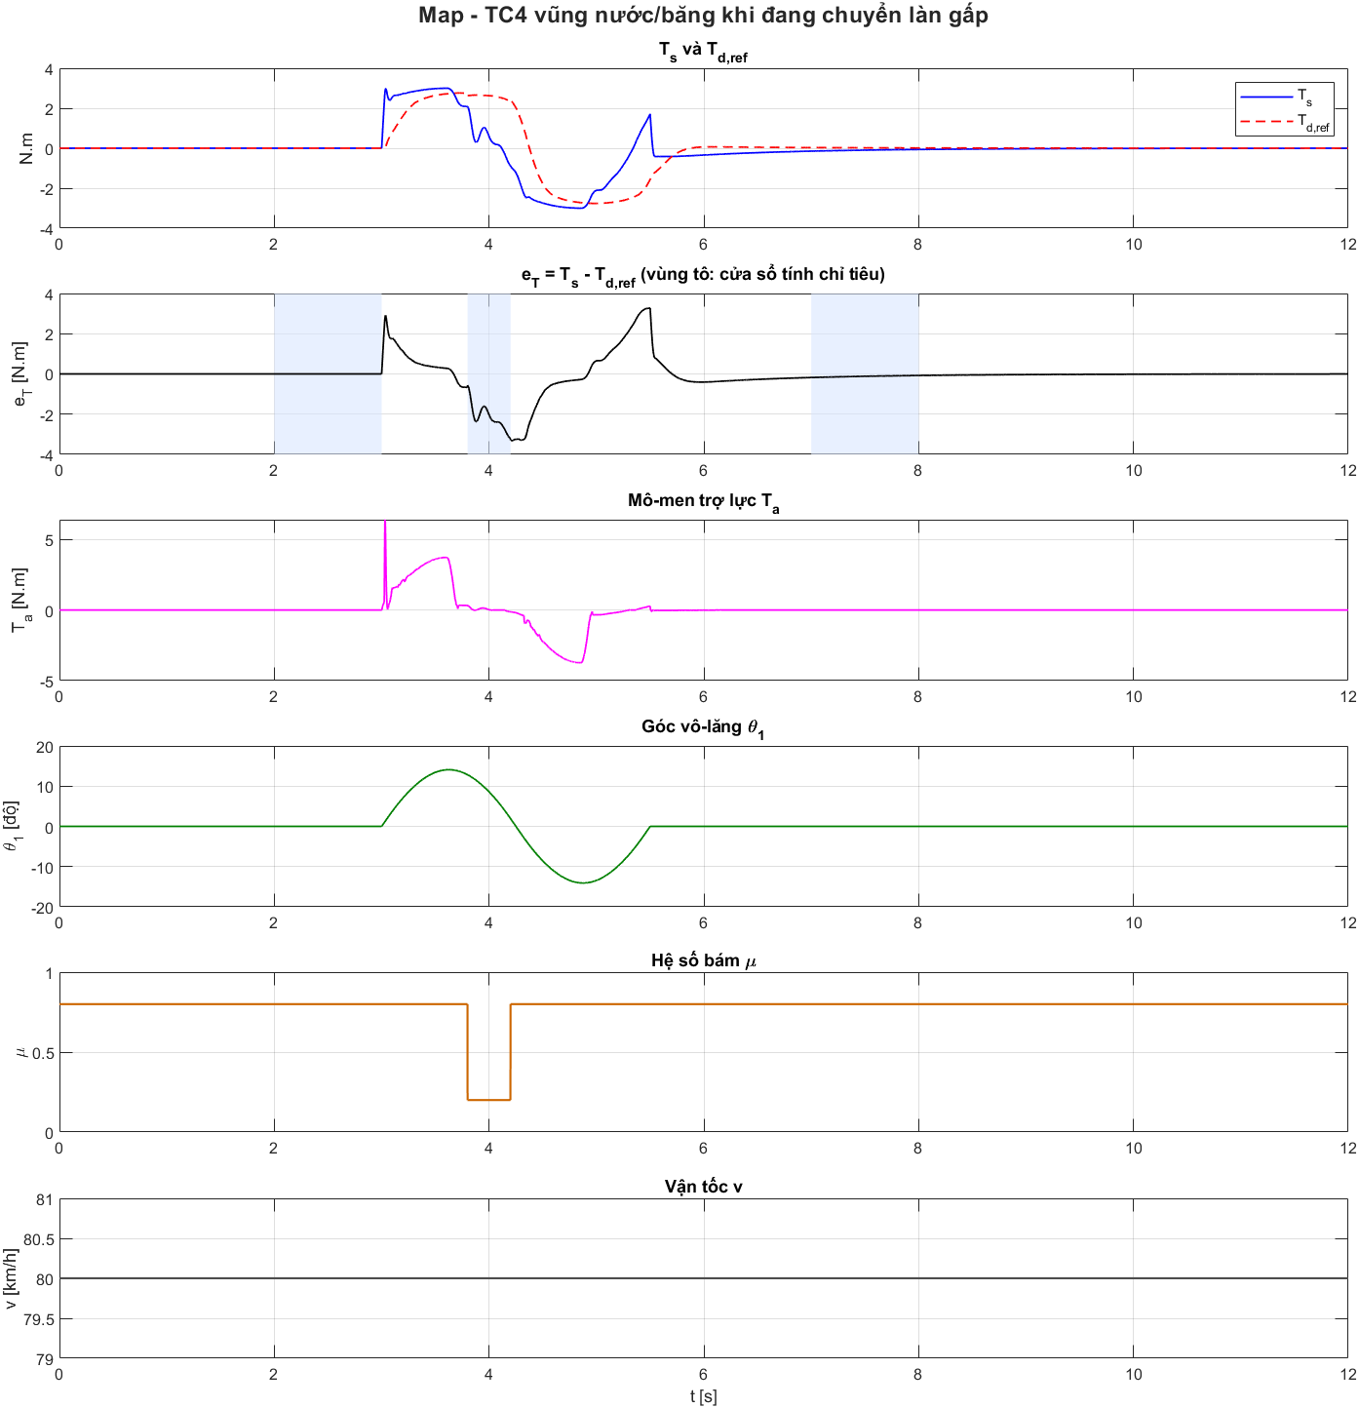
Hình 8: Ca TC4: vào vũng nước khi đang chuyển làn gấp ở 80 km/h
Ca TC5 (Hình 9): lái hình sin liên tục 20 s ở 100 km/h trên $μ=0.2$, sai số RMS khoảng 1.8 N.m đến 1.9 N.m, cùng bậc với các đoạn lượn trên đường khô của TC2, và không tăng dần theo thời gian: vòng trợ lực vẫn ổn định trên mặt đường rất trơn, đúng như thiết kế khâu bù đã xét cả $k_{r}=0$.
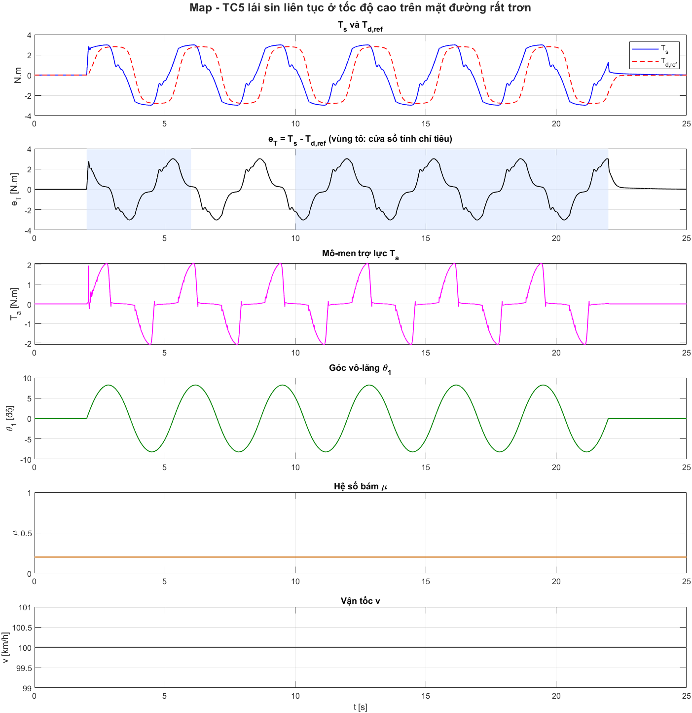
Hình 9: Ca TC5: lái hình sin liên tục ở 100 km/h trên mặt đường rất trơn
Ca TC6 (Hình 10): khi còn trên $μ=0.3$, tay lái nhẹ 1.1% (trợ lực thừa như TC2); khi mặt đường khô lại, sai số giảm êm về 0.04%, không vọt lố, không dao động. Chiều tăng của hệ số bám không gây phản ứng bất thường.
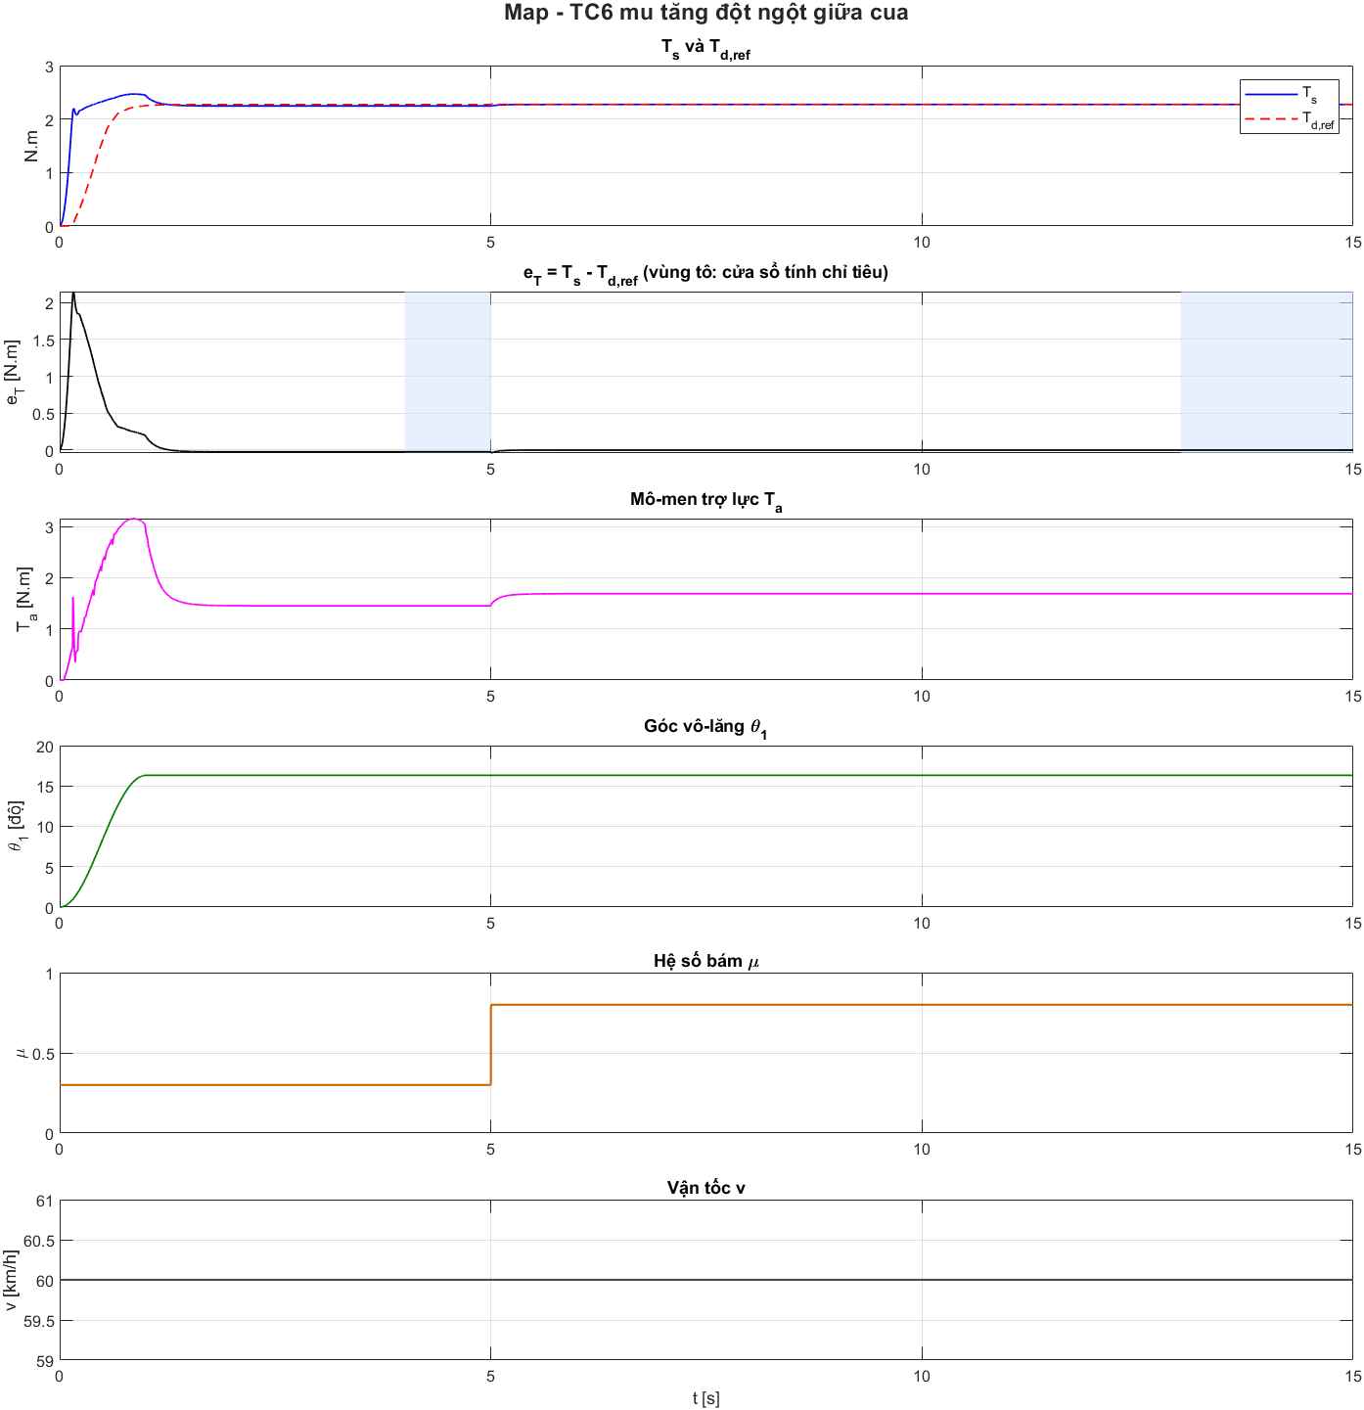
Hình 10: Ca TC6: $μ$ tăng đột ngột giữa cua ở 60 km/h
Ngoài các ca thử, Hình 11 giải trạng thái xác lập trước và sau khi $μ$ giảm với góc vô-lăng giữ nguyên, ở nhiều mức gia tốc ngang, và vẽ phần sai số do $μ$ gây ra (sai số sau trừ sai số trên đường khô, chia cho giá trị đặt). Khi $μ$ giảm xuống 0.3, trợ lực thừa khoảng 1% đến 2.4% ở 0.125 g đến 0.2 g, rồi tăng khi gia tốc ngang tiến gần giới hạn bám mới: khoảng 4% đến 6% ở 0.25 g và 9% ở 0.3 g tại 40 km/h và 60 km/h, 5% tại 100 km/h; khi $μ$ chỉ giảm xuống 0.5, không vượt 1.9%. Mức này nhỏ hơn mức giảm 9% đến 10% khi không có trợ lực ở 0.2 g (mục 6.3 chương mô hình) vì bản đồ tự là một vòng phản hồi theo $T_{s}$: mức giảm của mô-men cảm biến xấp xỉ mức giảm của $T_{r}$ chia cho $1+K_{v}$; phần còn lại bản đồ không có thông tin để bù. Điểm nhô lên ở 0.1 g là do tại đó điểm làm việc rơi vào đoạn thẳng dưới 0.1 g, nơi độ dốc bản đồ nhỏ nên phần bù của vòng phản hồi yếu hơn.
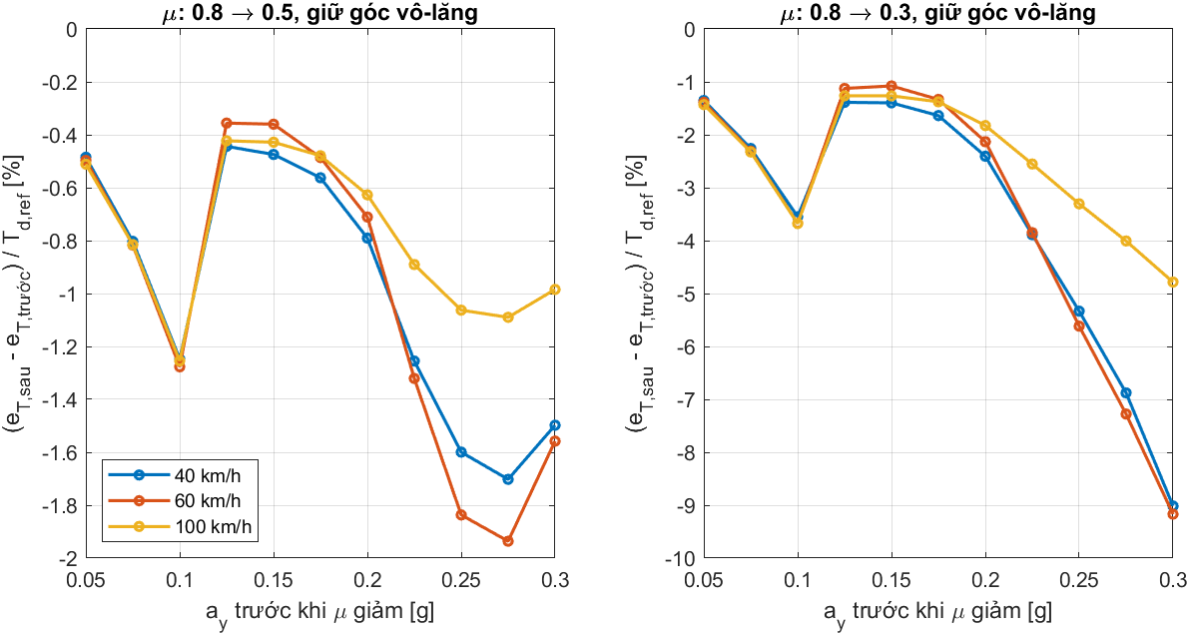
Hình 11: Trợ lực thừa do hệ số bám gây ra theo gia tốc ngang ban đầu, $μ$ giảm từ 0.8 xuống 0.5 (trái) và 0.3 (phải)

Chỉ tiêu dùng để so sánh
Bảng 9 tổng hợp các chỉ tiêu của bộ điều khiển truyền thống; các bộ điều khiển ở các mục sau được chạy trên cùng các ca thử và cùng cửa sổ để so sánh trực tiếp. Chỉ tiêu chính cho khả năng khắc phục trợ lực thừa là $e_{rel}$ ở các cửa sổ giữ góc sau khi $μ$ đổi; RMS $e_{T}$ ở các đoạn lái hình sin phản ánh cả ảnh hưởng của ma sát; RMS và $TV$ của $T_{a}$ phản ánh mức trợ lực và độ gợn.
Bảng 9: Chỉ tiêu của bộ điều khiển trợ lực truyền thống
Ca | Cửa sổ | Điều kiện | RMS $e_{T}$ [N.m] | $e_{rel}$ [%]
TC1 | 15 bậc giữ góc | 20-100 km/h, $μ$ = 0.8 | $≤$ 0.0011 | $≤$ 0.09
TC2 | Cua 0.25 g | 80 km/h, $μ$ = 0.3 | 0.104 | -3.54
TC2 | Cua 0.15 g | 80 km/h, $μ$ = 0.3 | 0.048 | -1.84
TC2 | Cua 0.2 g | 100 km/h, $μ$ = 0.5 | 0.019 | -0.63
TC2 | Lượn, chuyển làn | 50-80 km/h, $μ$ 0.3-0.8 | 1.48-1.66 | -
TC3 | Sau khi $μ$ giảm | 100 km/h, $μ$ = 0.3 | 0.455 | -14.08
TC4 | Trong vũng nước | 80 km/h, $μ$ = 0.2 | 2.234 | -83.56
TC4 | Sau chuyển làn | 80 km/h, $μ$ = 0.8 | 0.124 | -
TC5 | Lái hình sin duy trì | 100 km/h, $μ$ = 0.2 | 1.863 | -
TC6 | Trước khi $μ$ tăng | 60 km/h, $μ$ = 0.3 | 0.025 | -1.11
TC6 | Sau khi $μ$ tăng | 60 km/h, $μ$ = 0.8 | 0.001 | -0.04

Bảng 10: Chỉ tiêu toàn ca (không tính 2 s đầu)
Ca | RMS $e_{T}$ [N.m] | RMS $T_{a}$ [N.m] | max $|T_{a}|$ [N.m] | $TV(T_{a})$ [N.m/s]
TC1 | 0.60 | 2.80 | 7.52 | 0.96
TC2 | 0.84 | 1.81 | 7.25 | 1.64
TC3 | 0.40 | 2.48 | 5.43 | 0.27
TC4 | 0.87 | 1.02 | 6.41 | 3.20
TC5 | 1.71 | 0.94 | 2.08 | 2.96
TC6 | 0.01 | 1.63 | 1.69 | 0.02

Hạn chế
Bộ điều khiển truyền thống trên xe thực tế thường có thêm các khâu bù ma sát, bù giảm chấn, bù quán tính và trả lái về giữa. Các tài liệu tham khảo của luận văn không mô tả các khâu này; chúng phục vụ cảm giác lái và khả năng trả lái, không liên quan tới trợ lực thừa, nên không được đưa vào. Hệ quả là trong các đoạn đánh lái liên tục, sai số của chuẩn so sánh bị chi phối bởi ma sát khô chứ không bởi hệ số bám, nên so sánh khả năng khắc phục trợ lực thừa dựa chủ yếu trên các cửa sổ giữ góc và trên Hình 11. Ngoài ra động học motor được bỏ qua như ở chương mô hình, và mức bão hòa ở 20 km/h thấp hơn ở 30 km/h do giới hạn góc nhỏ của mô hình chứ không theo xu hướng của xe thật.

